1.this关键字
  - 全局this
全局this一般指向全局对象，浏览器中的全局对象就是 window。例如：
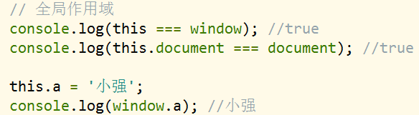
  - 函数this
一般函数的this ，由window调用，this就指向window对象。
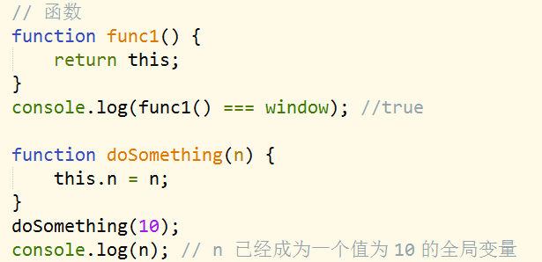
  - 对象方法的this
对象方法的this ，由obj调用，this就指向obj对象。

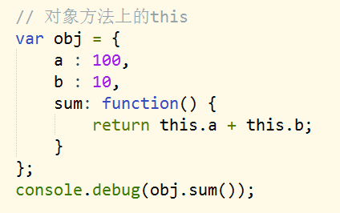
  - 构造器上的this
使用new关键字构造时，默认都指向当前新创建的对象。
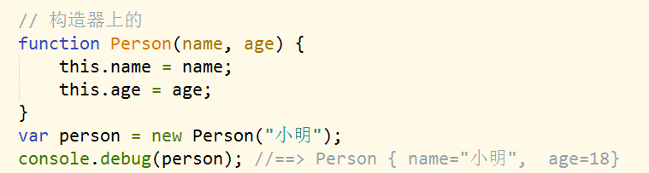
  - 借来的this（重点中的重点）
function say(){
alert(this.name);
}

var u = new Object();
u.name = “007”;
u.say=say;
u.say(); //调用时，才能确定函数中的this代表谁，这里this=u;

对于那些独立的函数，调用时this为window.
say();//this为window对象。

函数也是对象，函数对象中存在两个特别有趣的方法，可以修改this。
call（thisObject,args1,args2...）
apply（thisObject,[args1,args2]）

call,apply方法都是调用函数，于函数名()直接调用不同，这个两个方法可以修改函数运行时中的this.

call,apply区别:第一个参数总是指函数运行时的this,call从第二参数开始都为调用函数的参数，而apply，第二个参数为一个数组，该数组就是调用函数的所有参数。

在ES5中，函数对象增加了一个bind方法，也可手动指定作用域。

相对上面两种，主动指式定作用域，bind属于是被动指定。

bind最经典的用法就是在回调函数上来绑定。

    - call、apply、bind

相同点：

1.都属于“函数对象”上的方法
2.第一个参数都是邦定作用域，修改this指向。
3. 都可以传递参数

不同点：

- apply,call 兼容性更好，适合即刻调用
- bind出自ES5某些低版本的浏览器不支持，一般用在修改回调函数的作用域。
- apply 传递的参数必须是用数组进行包装的，而 call 和 bind 则是将要传递的参数一一列出。
- 面向对象的三大特性
所有面向对象的语言都具备三大特性。分别是：封装、继承和多态。
  - 封装
    - 创建一个类
在JavaScript中创建一个类非常简单，给一个函数取名后赋值给一个变量。初始化后，所有this都会自动指向新创建的实例。
var Product = function(id,name,costPrice){
this.id = id;
this.name=name;
this.costPrice=costPrice;
}
除此之外，我们也可以使用原型方式来定义类的特性：
// 一次设置一个
Product.prototype.getName=function(){
.....
}
// 或者一次设置多个
Product.prototype={
getId:function(){
....
},
getName:function(){
....
},

constructor:Product // 还原构造器
}

定义好类之后，使用new关键字创建实例。有个最大问题是所有属性都对外公开，也就是我们的成本价，对外是透明的。
var product = new Product(1,’手机’,200);
alert(product.costPrice); // 成本价200
    - 看看封装怎么做
JavaScript提供有以下几种控制方法和属性的权限：
- 公开级别：对外公开
- 私有级别：类内部可以访问，对外不公开
var Product = function(id,name,costPrice){
// 公有属性
this.name=name;

// 私有属性
var _id = id;
var _costPrice=costPrice;

// 公有方法
this.show=function(){
alert(‘2016新品：’+this.name+’，价格公道，只要：’+calculatorSalePrice());
}

// 私有方法
function calculatorSalePrice(){
return costPrice*4.5; // 一般手机利润是400%左右
}

// 特权方法(getter&setter)
this.setId=function(id){
_id = id;
}
this.getId=function(){
return _id;
}
this.setCostPrice=function(costPrice){
_costPrice = costPrice;
}
// 构造器
this.setName(name);
this.setCostPrice(costPrice);
}
我们对类再添加点特殊的内容:
// 类静态公有属性
Product.madeInChina = false;
// 类静态公有方法
Product.SALE =function(){
console.debug(‘打折了，打折了，买不了吃亏，买不了上当’);
}
// 类原型公有定义
Product.prototype ={
// 公有属性
isCellphone ： true,
// 公有方法
toString : function(){

}
}
做一个输出：
var p = new Product(5, ’IPhone’, 1200);
console.debug(p.name); // IPhone
console.debug(p._costPrice); // undeined
console.debug(p.show()); // 2016新品IPhone，价格公道，只要：5400’
console.debug(p.madeInChina ); // undeined
console.debug(p.isCellphone ); // true

从上面可以看出，对象实例访问不了静态公有属性，但是我们可以这样访问：
console.debug(Product.madeInChina); //false
Product.SALE(); //打折了，打折了，买不了吃亏，买不了上当

思考：String字符串类上，有没有类似的静态方法呢，静态方法的作用是什么？？
静态方法是使用公共内存空间的，就是可以直接使用构造函数直接引用，不需要创建对象再使用该方法。静态方法属于类型下公共、通用的，而实例方法的内容各不相同。
    - 使用闭包来完成封装
闭包就是指在函数中调用函数以外作用域的行为。常见的闭包就是在函数内部再定义一个函数时，触发内部函数，使用外部函数的行为。
之前的对象创建分为原生部分和原型部分，基于闭包方式，可以把私有的基本类型打包起来，基于函数返回值方式建立引用。
但是原型部分的定义，感觉和闭包定义本身没有什么联系，所有再重新定义一个闭包。尝试把原型的定义也打包起来。
var Product = (function(){
var num = 10;
function _product(id,name,costPrice){
// 公有属性
this.name=name;

// 私有属性
var _id = id;
var _costPrice=costPrice;

// 公有方法
this.show=function(){
alert(‘2016新品：’+this.name+’，价格公道，只要：’+calculatorSalePrice());
}

// 私有方法
function calculatorSalePrice(){
return costPrice*4.5; // 一般手机利润是400%左右
}

// 特权方法(getter&setter)
this.setId=function(id){
_id = id;
}
this.getId=function(){
return _id;
}
this.setCostPrice=function(costPrice){
_costPrice = costPrice;
}
// 构造器
this.setName(name);
this.setCostPrice(costPrice);
}

// 类原型公有定义
_product.prototype ={
// 公有属性
isCellphone ： true,
// 公有方法
toString : function(){

}
}
// 返回上面所有定义
return _product;
})()

  - 继承（重点中的重点）
继承就是一种对原始类型（父类）进行细化、扩展的一个过程。让子类拥有父类的一切特征。

自然科学

子类 父类
人类 继承自 猿类

子类 父类
猿类 继承自 动物
鱼类 继承自 动物
鸟类 继承自 动物

信息科学 -- 简化代码

最原始类型： 用户类型

子类 父类

员工 继承自 用户类型
商家 继承自 用户类型
买家 继承自 用户类型
    - 原型链
通过javascript内置对象来入门！！

    - 对象伪造
继承的核心在于让子类拥有父类的一切特征。那么在父类之后定义子类，分别具备父类的原生和原型部分的所有特征。
这种方式虽然搞定了子类的特性问题，但是并不被JavaScript引擎推崇。

实现步骤：
- 找到（声明）父类
- 创建子类，构造器中继承父类所有原生属性
- 子类原型，拷贝父类原型
    - 组合继承
一个类型的特征，分别放在“构造函数” 和“原型对象”。

Javascript的继承是基于原型链的继承。

大概步骤：
- 在预先定义了父类的前提下，创建具有父类特征的子类。
- 构造式应用父类构造器

- 扩展部分，让子类原型也拥有父类所有原型特性

    - 原型式继承
这种方式的发明者是道格拉斯·克罗克福德，JSON就是他发明的。
在 object()函数内部，先创建了一个临时性的构造函数，然后将传入的对象作为这个构造函数的原型，最后返回了这个临时类型的一个新实例。
function object(o){ // 父类原型
function F(){}
F.prototype = o;
return new F();
}

Object.Create 方法可以替代以上代码。

  - 多态（了解）
简单来说，多态是具有表现多种形态的能力的特征，在OO中是指，语言具有根据对象的类型以不同方式处理之，特别是重载方法和继承类这种形式，的能力。多态被认为是面向对象语言的必备特性。代码如下：
function Person(){
this.test=function(){
alert(‘person test!!’);
}
}
function Cat(){
this.test=function(){
alert(‘cat test!!’);
}
}

var obj = new Person();
obj.test(); // person test!!

obj = new Cat();
obj.test(); // cat test!!

再来看一个案例：
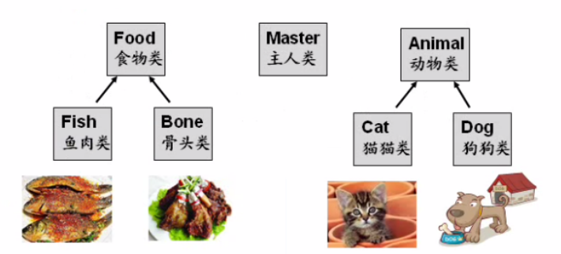
function Master(){
this.feed=function(animal, food){
alert(animal.constructor);
alert(“主人给”+animal.name+”准备”+food.name);
}
}
function Animal(name){
this.name = name;
}
function Dog(name){
this.animal=Animal; // 对象冒充
this.animal(name);
}
function Cat(name){
this.animal=Animal; // 对象冒充
this.animal(name);

}
function Food(name){
this.name = name;
}
function Fish(name){
this.food=Food; // 对象冒充
this.food(name);
}
function Bone(name){
this.food=Food; // 对象冒充
this.food(name);
}
// 创建参加测试的实例
var dog = new Dog(“小狗”);
var cat= new Cat(“猫咪”);
var bone= new Bone(“骨头”);
var fish= new Fish(“小鱼”);

// 创建主人实例，根据不同的参数，做不同的事
var master = new Master();
master.feed(dog, bone); //主人给小狗准备骨头
master.feed(cat, fish); //主人给猫咪准备小鱼
    - 方法的复写和重载
方法复写是指子类重新定义（扩展）父类已有的方法。
参照Date实例的toString方法.

方法重载是指在一个方法中，根据传入参数的不同，完成不同的逻辑。
1) 参数类型
2) 参数个数

